重修选课操作（学生端）

第一步：报名。报名时间：3月12日9:00—3月16日24:00，未报名者视为放弃本次重修。

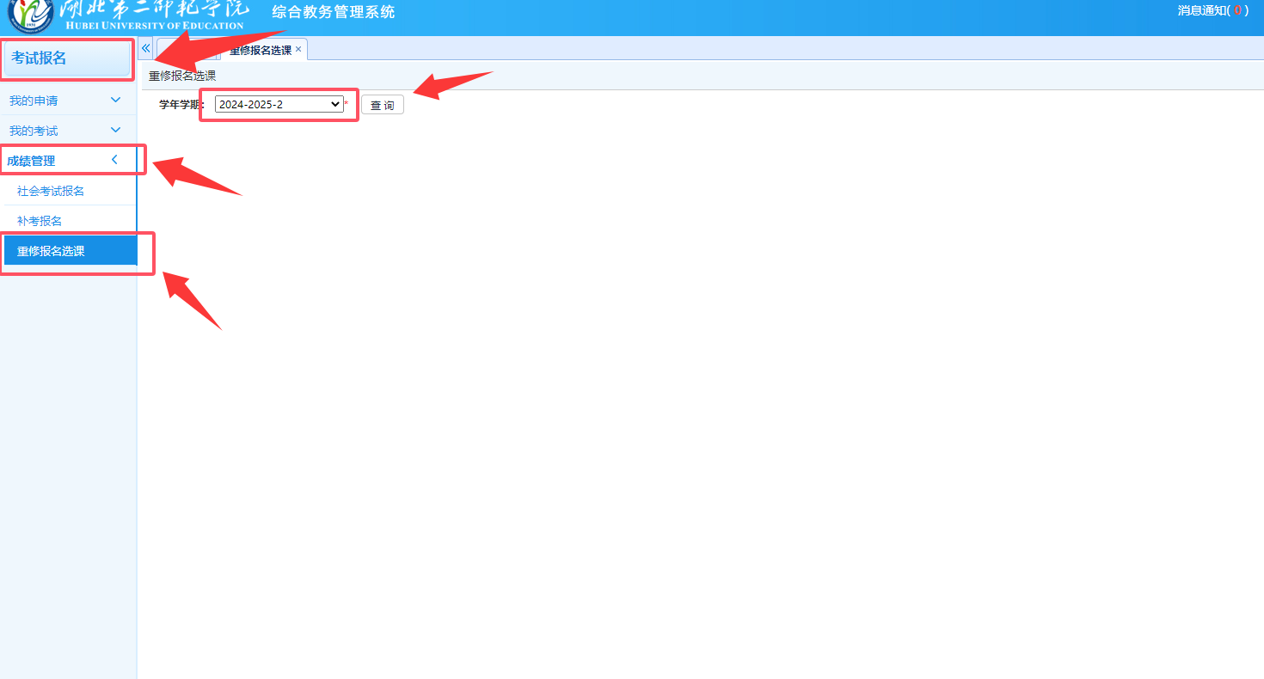

**查询报名信息**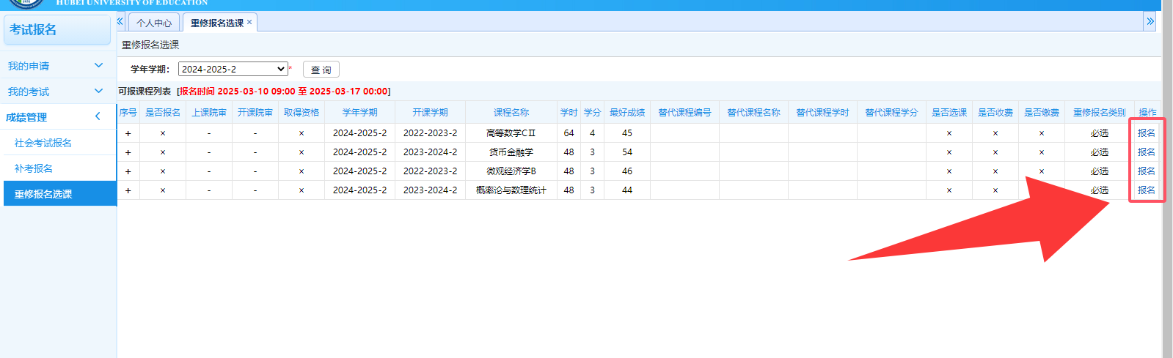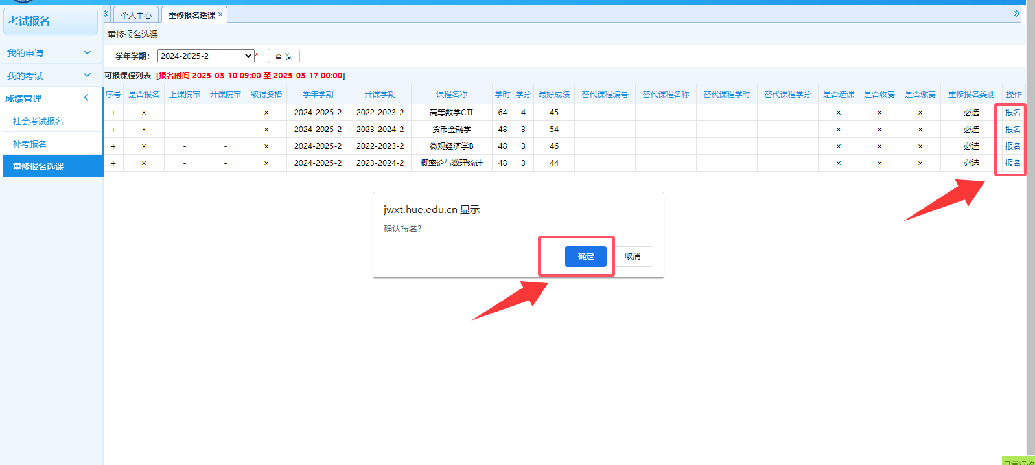

**报名**

第二步：选课。选课时间为：3月19日9:00-3月23日24:00。重修未报名及报名未选课的学生不得参加课程重修考试。

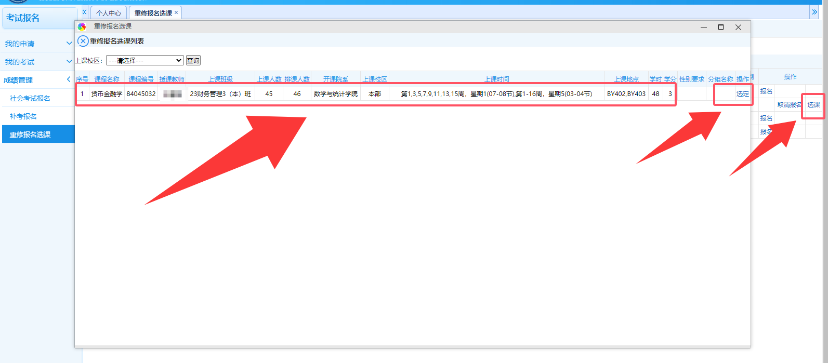

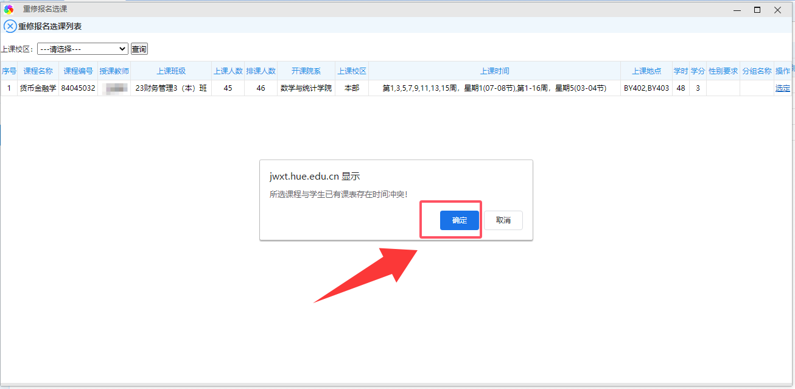

**不考虑冲突，点击确定**

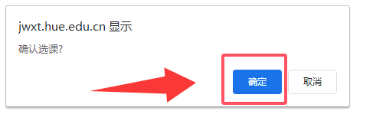

**点击确定**

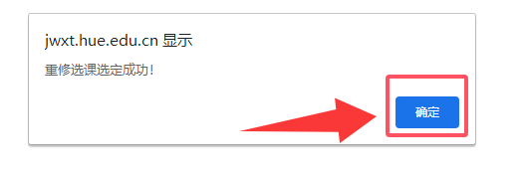

**点击确定**

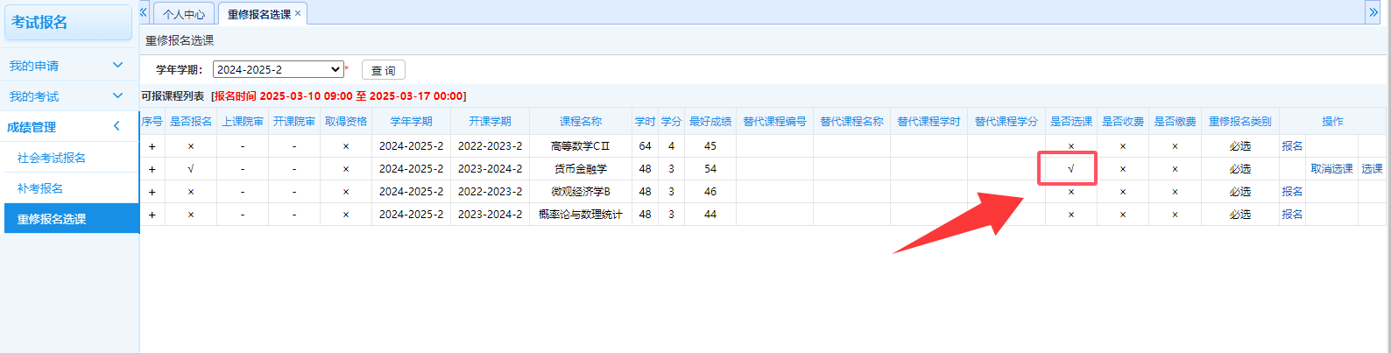

**查询选课结果**